**RLSB-CS-V0.1-20170420测试报告**

测试覆盖功能点：通道管理的增删改查；

未覆盖测试点：通道地图、通道视频预览、页面控件校验（非空，默认值，合法不合法字符校验，字符长度等）、用户交互、UI等

共执行55个用例，其中成功26个，失败16个，阻塞15个；

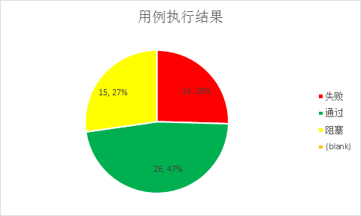

共报24个bug，其中5个致命，2个严重，17个一般；

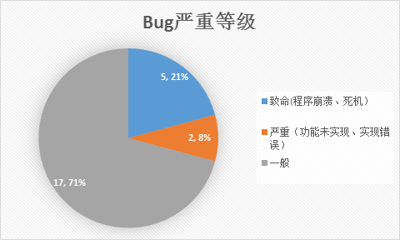

16个失败用例中关联bug14个，未关联到用例的bug10个（详见附件BugList.xlsx）